**C.O.L.I.N.H.A**

**CLICK NOS CAMPOS ABAIXO E PREENCHA**

**COM OS NÚMEROS DOS CANDIDATOS DA SUA PREFERÊNCIA**

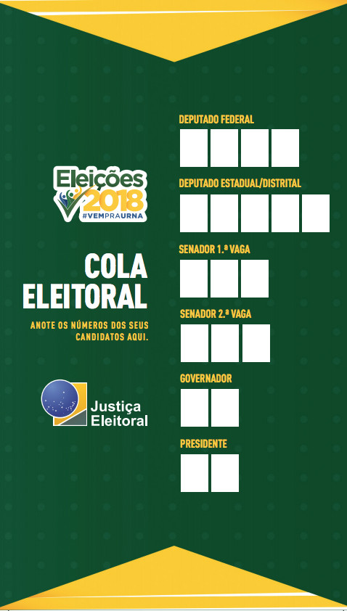

0

0

0

0

0

0

0

0

0

0

0

0

0

0

0

0

0

0

0

**IMPRIMA E LEVE NO DIA DE VOTAR – É PERMITIDO!**

